Cách xác định địa chỉ IP đăng nhập trái phép tài khoản Facebook của bạn
Khi ai đó đăng nhập và sử dụng trái phép tài khoản Facebook của bạn sẽ gây ra một loạt các vấn đề nghiêm trọng. Chẳng hạn như các thông tin cá nhân, thông tin nhạy cảm.. của bạn bị tấn công. Nghiêm trọng hơn là họ sử dụng tài khoản Facebook của bạn để sử dụng vào một số mục đích khác... Do đó cách tốt nhất là bạn nên bảo vệ tài khoản Facebook của mình.
Nếu cảm thấy nghi ngờ có ai đó đăng nhập trái phép tài khoản Facebook của bạn, nên tiến hành kiểm tra ngay để kịp thời khắc phục tránh các sự cố không mong muốn xảy ra.
Việc xác định địa chỉ IP đăng nhập trái phép vào tài khoản Facebook của bạn cũng là một giải pháp hay.
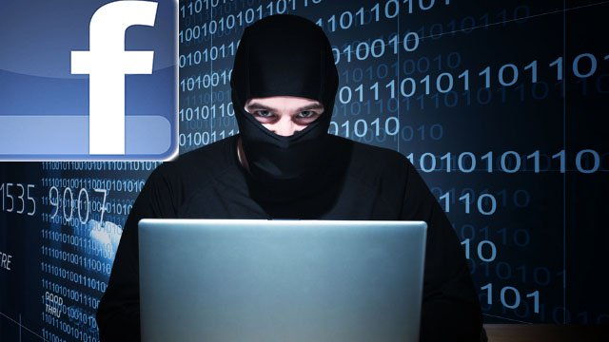
Để xác định địa chỉ IP đăng nhập trái phép vào tài khoản Facebook của bạn, thực hiện theo các bước dưới đây:
Bước 1:
Mở trình duyệt của bạn và truy cập địa chỉ Facebook.com
Bước 2:
Đăng nhập tài khoản Facebook của bạn.
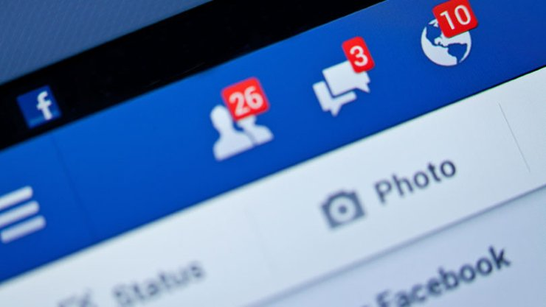
Bước 3:
Click chọn biểu tượng Cài đặt (Settings) - biểu tượng hình răng cưa ở góc trên cùng bên phải giao diện tài khoản Facebook của bạn rồi chọn Account Settings (Thiết lập tài khoản).
Bước 4:
Click chọn Security (bảo mật) ở danh sách các mục bên trái.
Bước 5:
Click chọn Edit trong mục Login Notifications (Thông báo đăng nhập).
Bước 6:
Đánh tích vào hộp checkbox tùy chọn Email sau đó click chọn Save Change để kích hoạt tính năng gửi thông báo qua Email.
Mỗi lần có người nào đó lén lút đăng nhập tài khoản Facebook của bạn, Facebook sẽ nhanh chóng gửi thông báo cho bạn qua địa chỉ Email.
Bước 7:
Mở Email của bạn và tìm kiếm dòng A new unknown device logged in to your Facebook account.
Tại đây sẽ hiển thị địa chỉ IP và vị trí đăng nhập tài khoản Facebook của bạn. Bạn sẽ biết được địa chỉ IP của người lén lút đăng nhập tài khoản Facebook của mình.
Bước 8:
Nhập tên thiết bị của bạn trong cửa sổ Name New Device (tên thiết bị mới) rồi chọn Save Device trong trường hợp khi bạn đăng nhập vào tài khoản Facebook của mình bằng các thiết bị an toàn như máy tính, điện thoại di động của bạn. Bạn sẽ được yêu cầu nhập tên thiết bị đáng tin cậy chỉ một lần duy nhất.
Khi bạn đăng nhập bằng một thiết bị không an toàn như máy tính công cộng hay máy tính, điện thoại di động mà bạn mượn của người khác, chọn Do not Save.
Nếu một người nào đó đăng nhập vào tài khoản Facebook của bạn trên thiết bị đáng tin cậy chẳng hạn như sử dụng máy tính, thiết bị di động của bạn, bạn sẽ không nhận được thông báo.
Các thông tin địa chỉ IP của người đăng nhập trái phép tài khoản Facebook của bạn sẽ được gửi tới Email của bạn.

